Obair Bhaile na Seachtaine - Seachtain 8
Gaeilge

Litriú
Dé Luain | Dé Máirt | Dé Céadaoin | Déardaoin
faoin mbord | ar an gclár | ar an bhfear | ag an ngaráiste
faoin mbád | ar an gclog | ar an bhféasóg | ag an ngairdín
faoin mbosca | ar an gcnoc | ar an bhféar | ag an ngarda

Léitheoireacht
Dé Luain: Siopa Lorcáin
Dé Máirt: An Corp
Dé Céadaoin: Hans Christian Anderson
Ar fad ar fáil ag: https://www.cogg.ie/taisce-tuisceana/
Déardaoin: E-leathanach na seachtaine (Uimh. 363)
Ar fáil ag: https://www.maynoothuniversity.ie/froebel-department-primary-and-early-childhood-education/eleathanach

Foghlaim
Na Briathra Neamhrialta san Aimsir Chaite – briathar amháin gach lá.
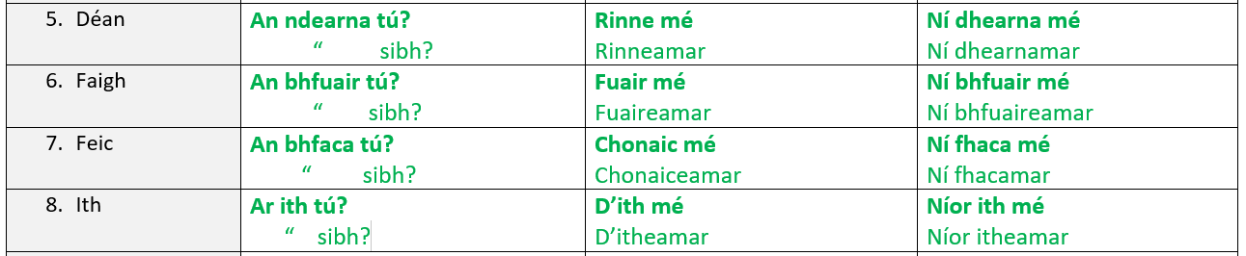

English

Spellings
Dé Luain | Dé Máirt | Dé Céadaoin | Déardaoin
going to | you | where / were | thought / taught
allowed / aloud | a lot | believe | let’s
friend | through / threw | when | know / no
Reading
Read at Home: week 8 (one piece of text each day)

Written work
Spellbound: week 8 (Revision) – Exercises 1-7

Mata

Táblaí
-3 / -4 (féach an leabhrán táblaí)

Obair scríofa
Work it Out: Week 8

